
ICS 29.045
H 17

中华人民共和国国家标准
GB/T ××××－××××
蓝宝石晶棒应力测试方法

Standard test method for stress of sapphire ingot

（送审稿）

201×-××-××发布
201×-××-××实施
中华人民共和国国家质量监督检验检疫总局
中国国家标准化管理委员会
发布

目 次
前言 II
蓝宝石晶棒应力测试方法 1
1 范围 1
2 规范性引用文件 1
3 术语和定义 1
4 测试原理 1
5 干扰因素 1
6 设备 1
7 取样 2
8 测量步骤 2
9 报告 3
10 精密度和偏差 错误！未定义书签。

前 言
本标准按照GB/T 1.1-2009给出的规则起草。
本标准由全国有色金属标准化技术委员会(SAC/TC203)提出
本标准由全国有色金属标准化技术委员会(SAC/TC203)归口。
本标准由协鑫光电科技控股有限公司、中国科学院上海光机所负责起草。
本标准主要起草人：刘逸枫、徐养毅。

蓝宝石晶棒应力测试方法
  - 范围
本标准定性的提供了判定晶棒是否满足标准限度要求的非破坏性测试方法。
本标准中蓝宝石晶棒为经过加工后的直径为50.8mm~200mm的C向晶棒。本方法的测试原理同样适用于其他尺寸晶棒应力的测量。
  - 规范性引用文件
下列文件对于本文件的应用是必不可少的。凡是注日期的引用文件，仅注日期的版本适用于本文件。凡是不注明日期的引用文件，其最新版本(包括所有的修改单)适用于本文件。
GB/T 2828.1 计数抽样检验程序 第1部分:按接收质量限(AQL)检索的逐批检验抽样计划
GB/T 14264 半导体材料术语
  - 术语和定义
GB/T 14264确立的术语和定义适用于本标准。
  - 测试原理
本仪器工作原理是采用偏振光干涉法仪器的光学系统。由光源发出的光束通过隔热片聚光镜反光镜和起偏镜变为平面偏振光，在通过发散镜、台面玻璃投射到被测试样上。如果这个试样是具有双折射性质的，平面偏振光就分解为振动方向互不垂直在寻常光和非常光 (这里暂不考滤全波片的作用) 。因二者传播速度不同，一个快一个慢，透出试样后，就产生了一个光程差。最后通过检偏镜将看到寻常光和非寻常光在同一平面内产生的具有应力特征的干涉色图面。
  - 干扰因素
- 晶棒内部有气泡，大型包裹物等影响判断。
- 晶棒加工过程中引起内部裂纹影响判断。
  - 设备
采用应力仪，其光路如图1所示。起偏镜、检偏镜互相正交。
图1 应力仪示意图

  - 取样
同一炉生长的晶体套取的晶棒为同一批次，应分别对其头部、中部和尾部套取的晶棒随机抽各取一根进行应力检测。
  - 测量步骤
- 仪器放置在无直射性光源的半暗室中工作。
- 把光源插头插在220V交流电源上。
- 把待测试样放在待检平台上，对于未抛光的试样，上下表面滴折射油。
- 移动晶棒至光源中心，确定测试探头扫描晶棒表面不同的位置确定有无应力、镶嵌、孪晶等缺陷。无应力的晶体如图2所示；镶嵌的晶体如图3所示；有轻微应力和较大应力的晶体如图4和图5所示。
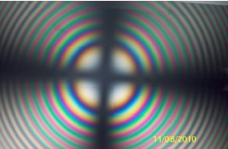. 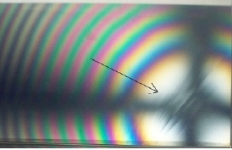
无应力
镶嵌
图2 无应力晶棒的检测图案 图3 镶嵌晶棒的检测图案
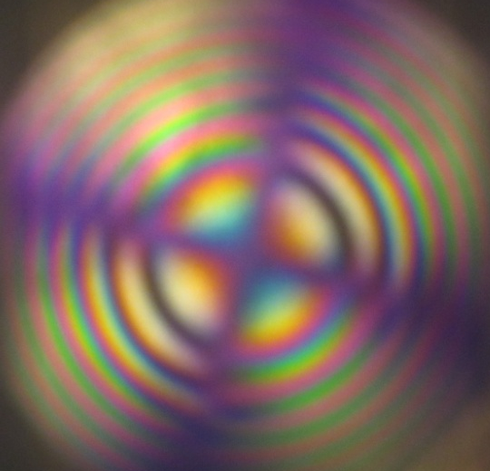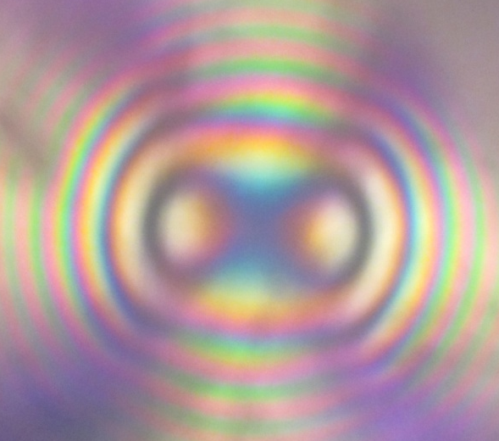
有较大应力
有轻微应力
图4 有轻微应力晶棒的检测图案 图5 有较大应力晶棒的检测图案

  - 报告
报告应包含以下信息：
- 测试日期；
- 操作人姓名；
- 批号或者材料的其它标识；
- 每批的晶棒数量 ；
- 已测试的晶棒数量；

